ToolsForEver

*1.3 Functioneel ontwerp*

*FastDevelopment*

Projectleider: G. Sanchez

Klant: De heer Norton (J. Buijs)

Versie: 1.0

Naam : Dwight Klerks

20-6-2016

Contents

1.3 Functioneel ontwerp 2

Sitemap (Navigatie) 2

Lijst van alle pagina’s 2

Pagina ontwerp 3

Home pagina 3

Login pagina 4

Dashboard (Admin/Directie/Medewerker) pagina 4

Waarde voorraad pagina 5

Voorraad pagina 5

Bestellijst pagina 6

Management(Administrator/Directie/Medewerker) pagina 6

Formulier ontwerp 7

Login 7

Waarde voorraad 7

Management 8

Grafisch ontwerp 8

# 1.3 Functioneel ontwerp

## Sitemap (Navigatie)

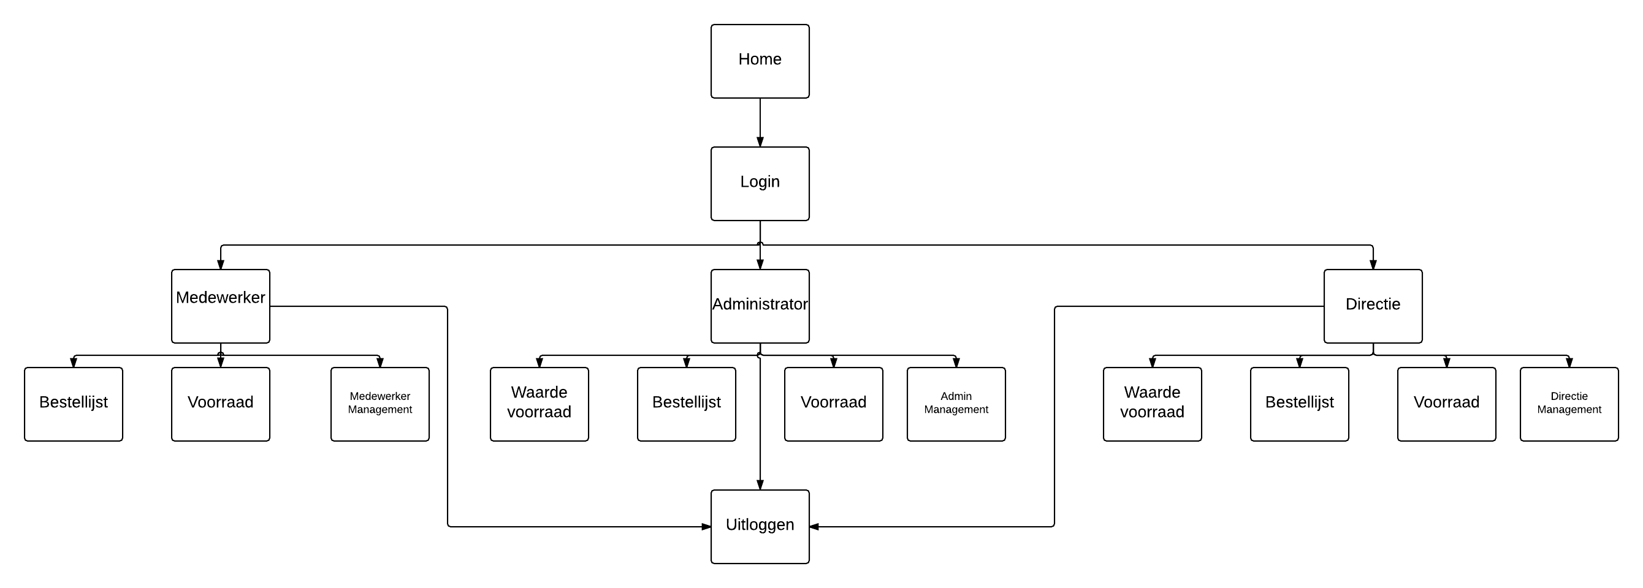

## Lijst van alle pagina’s

|  |  |  |  |
| --- | --- | --- | --- |
| Naam pagina | Formulier | Functie | Afwijkend pagina ontwerp |
| Hoofd pagina | Nee | Belangstelling voor de website en voor de producten opwekken. | Nee |
| Login | Ja | Om gebruikers naar de juiste sessie te brengen.  (Wachtwoord bestaat uit: Postcode + geboortedatum) | Nee |
| Administrator | Nee | Dient als dashboard voor de administrator. | Nee |
| Directie | Nee | Dient als dashboard voor de directie. | Nee |
| Medewerker | Nee | Dient als dashboard voor de medewerker. | Nee |
| Waarde voorraad | Ja | Om de waarde van de inkoop en verkoop te zien. | Nee |
| Voorraad (rapport & inzien (formulier)) | Ja | (Rapportage) van alle producten per per locatie  (Inzien)  Om de voorraad per product per locatie te zien. | Nee |
| Bestellijst | Ja | Om de voorraad per product per locatie te zien dat onder het minimum zit. | Nee |
| Administrator management | Ja | Om alle gegevens te muteren betreft de voorraad, medewerkers en directie. | Nee |
| Directie management | Ja | Om alle gegevens te muteren betreft de voorraad en medewerkers. | Nee |
| Medewerker management | Ja | Om alle gegevens te muteren betreft de voorraad. | Nee |
| Uitloggen | Nee | Uitloggen van de gebruiker. | Ja |

## Pagina ontwerp

### Home pagina

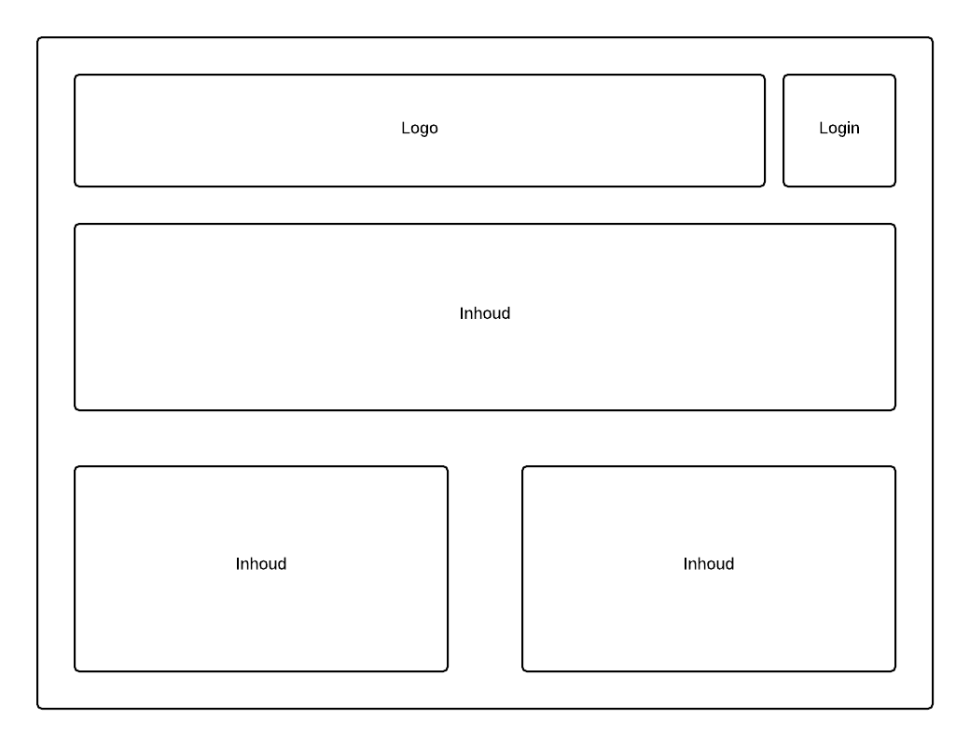

### Login pagina

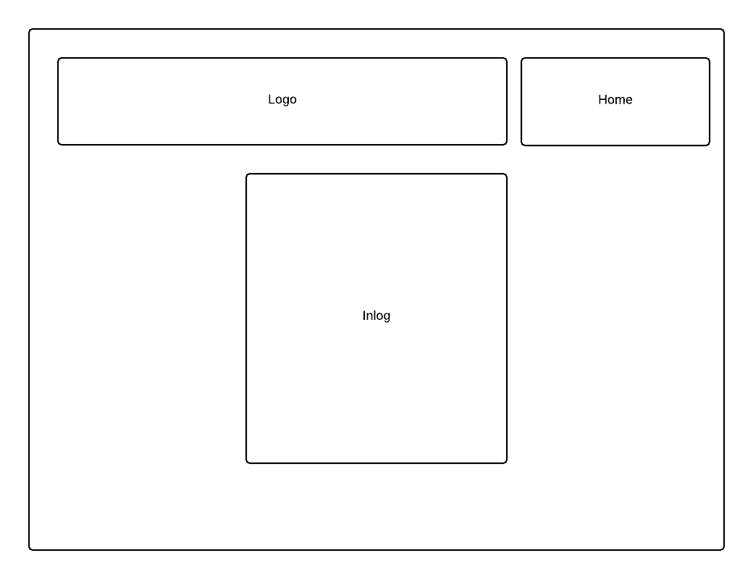

### Dashboard Bijv: Administrator pagina

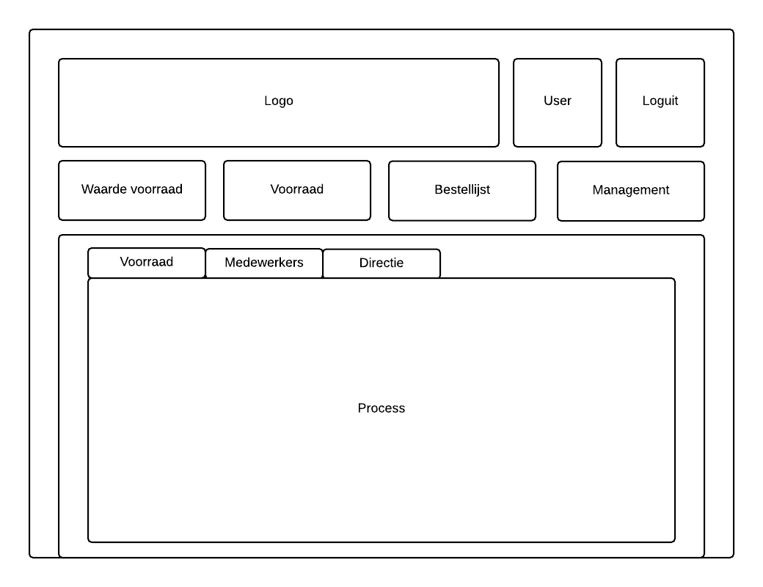

### Waarde voorraad pagina

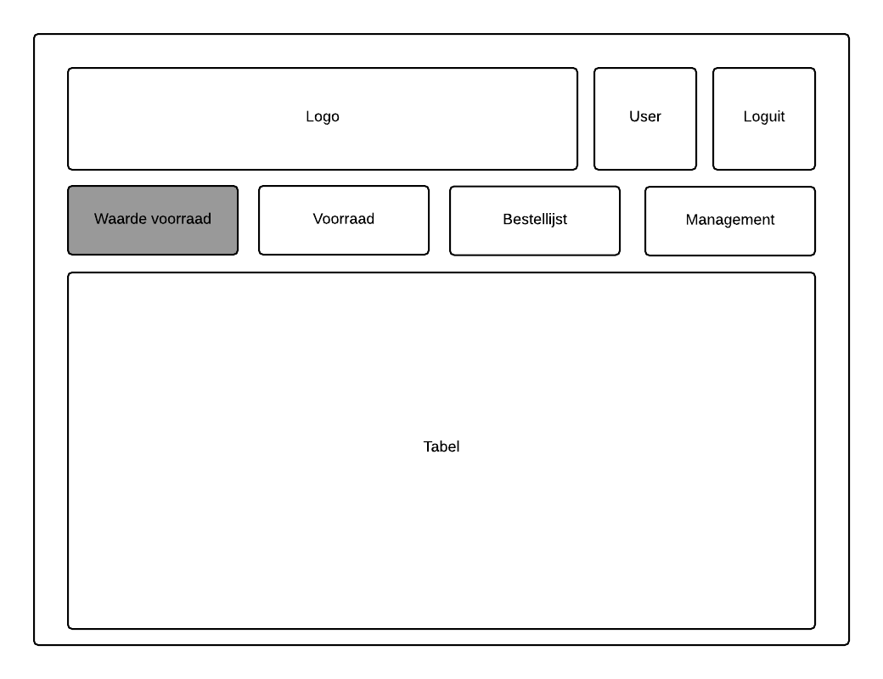

### Voorraad pagina

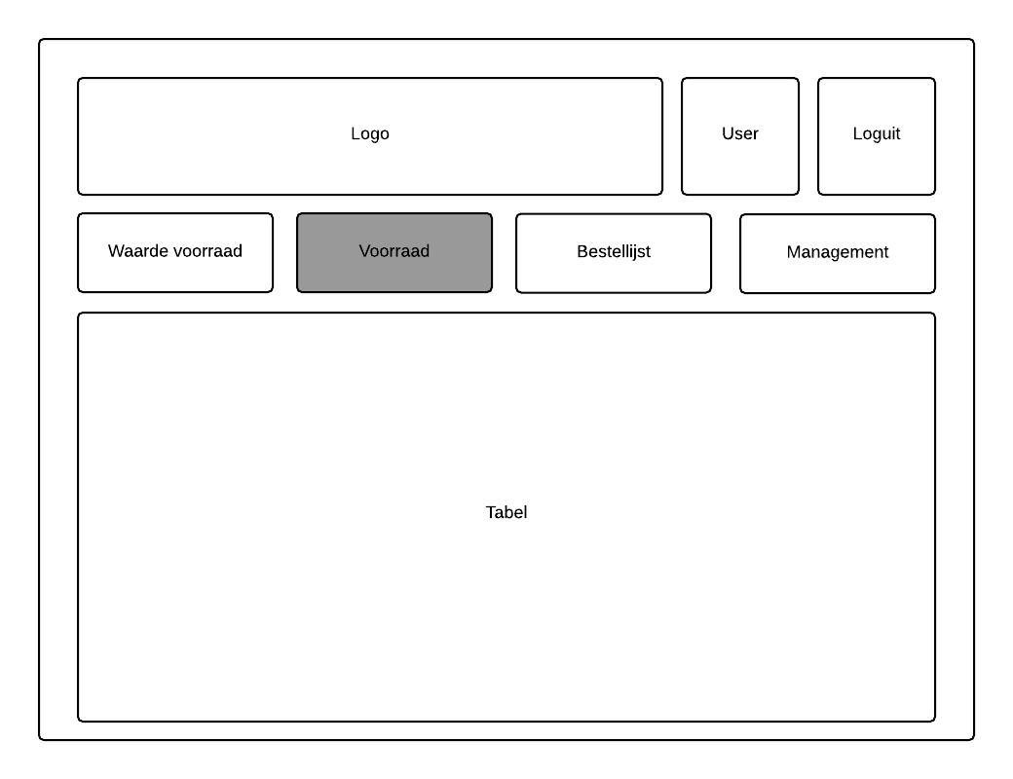

### Bestellijst pagina

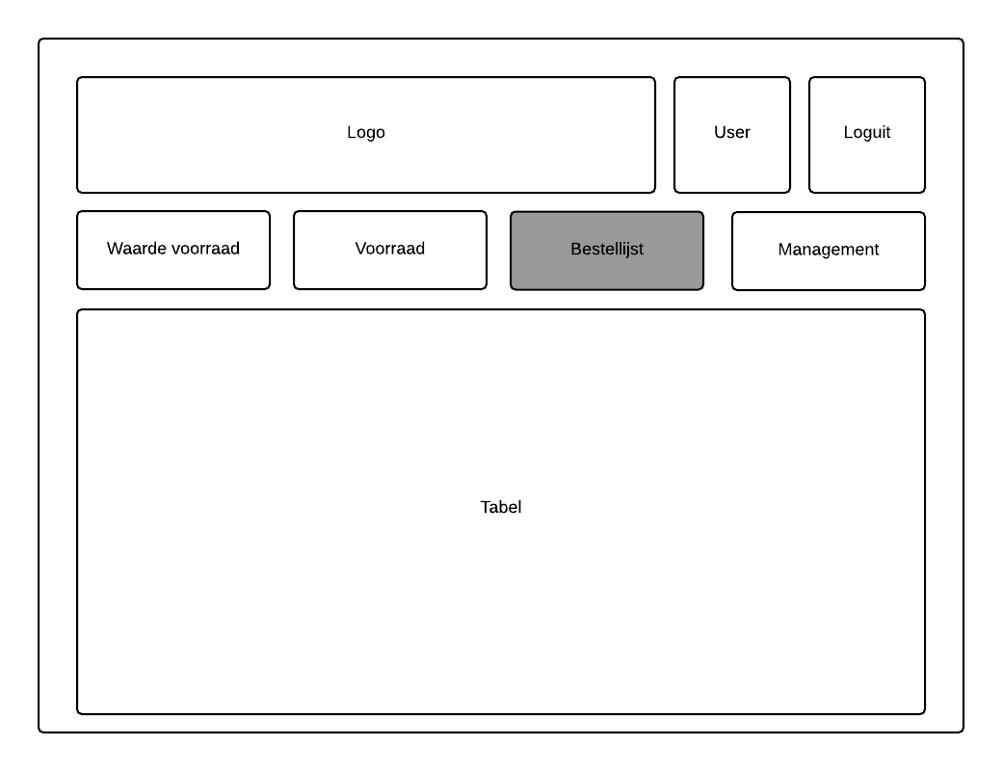

### Management(Administrator/Directie/Medewerker) pagina

Dit is een voorbeeld van de management pagina waarin de Administrator voorraden, medewerkers en directie leden kan muteren.

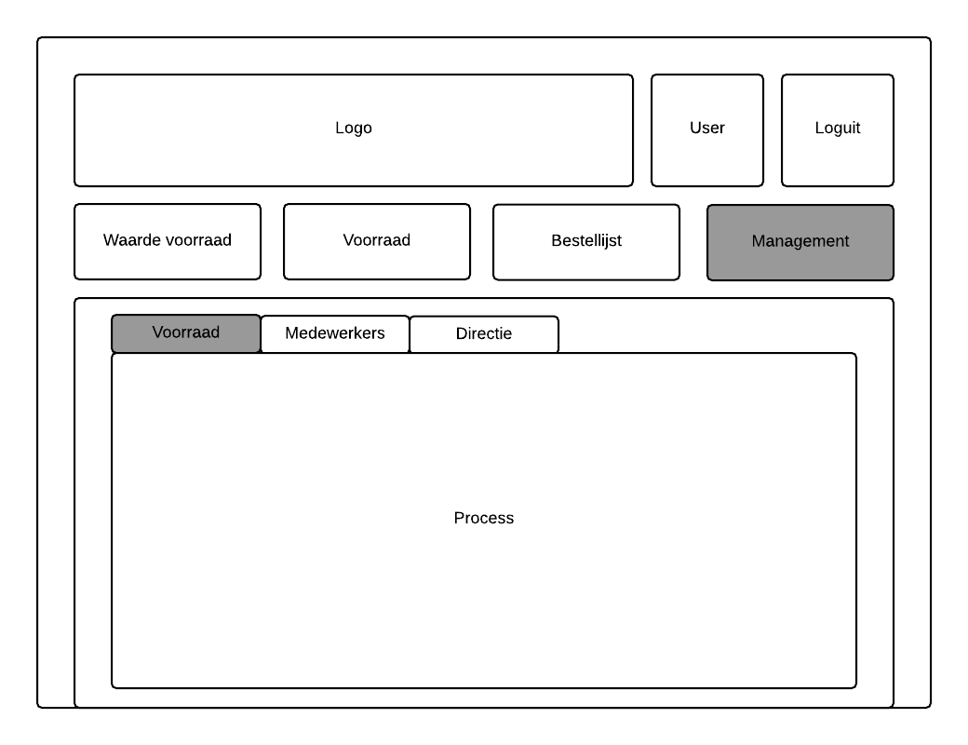

## Formulier ontwerp

### Login

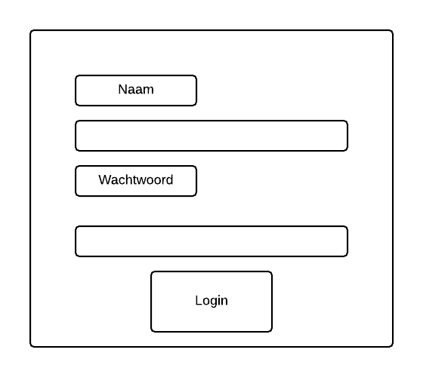

### Waarde voorraad Voorbeeld

Dit is het voorbeeld van de Waarde voorraad pagina waarin een tabel wordt weergegeven. Pagina’s voorraad en bestellijst worden ook uitgewerkt in een tabel.

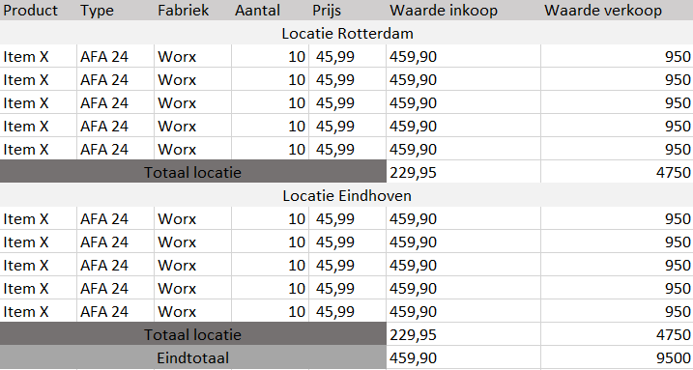

### Management

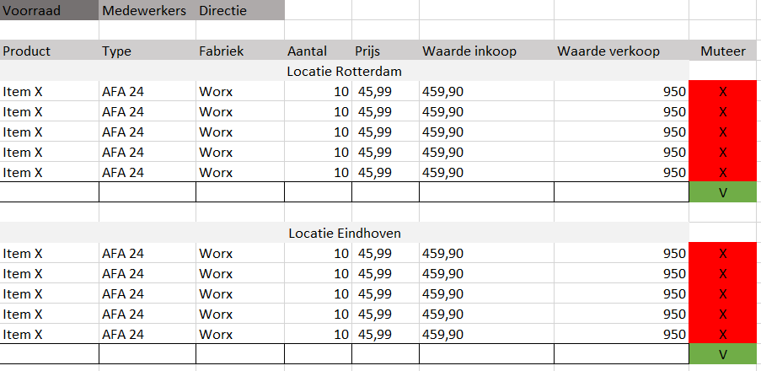

## Grafisch ontwerp

Grafische eigenschappen voor de website.

* Achtergrond: Grijs
* Content: Wit
* Tekst: Donkergrijs
* Accentkleur: Rood
* Overige: Active menu
* Geïnspireerd op amsterdam.nl & concertgebouw.nl